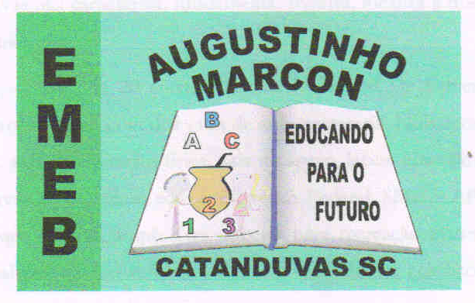 | Escola Municipal de Educação Básica Augustinho Marcon.  Catanduvas, 05 a 09 de julho de 2021.  Diretora: Tatiana Bittencourt Menegat.  Assessora Técnica Pedagógica: Maristela Apª. Borella Baraúna.  Assessora Técnica Administrativa: Margarete Petter Dutra.  Professora: Angela Marilha Garcia Miotto.  Aluno(a): __________________________________________  4º Ano “1” e “2”

ROTEIRO DE ESTUDO – 20ª SEMANA DE 05 A 09 DE JULHO

- LEIA COM ATENÇÃO A APOSTILA APRENDE BRASIL E FAÇA O QUE PEDE NAS PÁGINAS CITADAS PARA AS DISCIPLINAS:

- MATEMÁTICA: 27, 28, 29, 30, 31, 32 e 33.

- GEOGRAFIA: 02, 03, 04, 05, 06, 07, 08 E 09.

BOA SEMANA!!!

